ФЕДЕРАЛЬНОЕ АГЕНТСТВО ПО ОБРАЗОВАНИЮ РФ
ГОСУДАРСТВЕННОЕ ОБРАЗОВАТЕЛЬНОЕ УЧРЕЖДЕНИЕ
ВЫСШЕГО ПРОФЕССИОНАЛЬНОГО ОБРАЗОВАНИЯ
«Вятский государственный университет»
(ВятГУ)
Кафедра теплотехники и гидравлики

РАСЧЕТНО-ГРАФИЧЕСКАЯ РАБОТА №2

«Расчёт толщины слоёв стенки
при передаче тепла
через многослойную конструкцию»
Зачётная книжка № 503043
Вариант 34

Разработал студент гр. МД-32 _____________________/Портнов В.В./
(подпись)

Проверил преподаватель ____________________/Татаринова Н.В./
(подпись)

Киров 2007
Дано:
- Для расчета предложена плоская трехслойная стенка, допустимая толщина которой не может быть больше 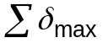= 0,29 м и меньше 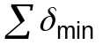= 0,23 м.
- Задана площадь поверхности стенки – F = 2 м².
- Заданы температуры наружных поверхностей стенки Т₁ =330 ºК;
Т₄ =285º К.
- По таблице 1 в приложении порядковыми номерами (N6; N14; N12) задаются материалы слоев и их коэффициенты теплопроводности λ₁ , λ₂ , λ₃:
1)Берёза, дуб поперёк волокон - λ₁=0,21 Вт/(м*К);
2)Фибролит - λ₂=0,07 Вт/(м*К);
3)Плита ДСП - λ₃=0,07 Вт/(м*К);
(Индивидуальное задание взято из таблицы 2 в приложении исходя из номера зачетной книжки № 503043).

Расчёт:
- В соответствии с заданием подбирают толщину каждого из разнородных плотно прилегающих слоев δ₁, δ₂, δ₃ . При этом стремятся, чтобы термическое сопротивление их не различалось более чем на 10 %.
Исходя из заданных коэффициентов теплопроводности видно, что общая толщина плитки делится на пять частей, где одна часть соответствует наименьшему общему делителю, равному 0,05 м, т.е. коэффициенту теплопроводности λ=0,07 Вт/(м*К) соответствует толщина δ=0,05 м (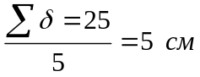). Значит:
1) δ₁=0,15 м - λ₁=0,21 Вт/(м*К);
2) δ₂=0,05 м - λ₂=0,07 Вт/(м*К);
3) δ₃=0,05 м - λ₃=0,07 Вт/(м*К);

Найдём термическое сопротивление для каждого слоя:
1) 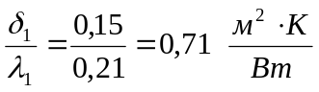;
2) 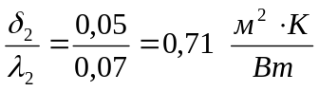;
3) 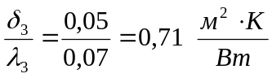;
- По формуле
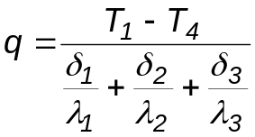
определяют величину плотности теплового потока через заданную многослойную стенку в Вт/м².
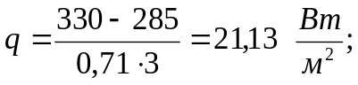
- По формуле
Q = q · F

определяют тепловую мощность, передаваемую через поверхность многослойной стенки в Вт.
Q = 21,13*2=42,26 Вт;
- В соответствии с выражением 2 для каждого слоя (при стационарном тепловом потоке) будут справедливы уравнения:
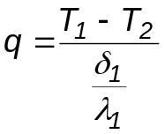 (1)
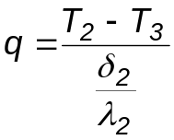 (2)
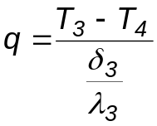 (3)
Решая поочередно уравнения (1), (2) и (3), определяют температуры поверхности соприкасающихся слоев Т₂ и Т₃, К. Для контроля правильности расчетов T₃ определяют также из уравнения (3).

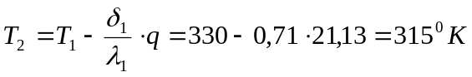;
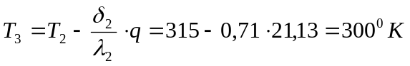;
В качестве проверки считаем уравнение (3), находим Т₄:
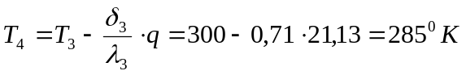;
- По завершении расчетов проводится их анализ, и формулируются выводы о влиянии λ и δ различных материалов слоев на температурную зависимость по толщине многослойной стенки:

Вывод:
В ходе выполнения задачи, естественно напрашивается вывод, что λ и δ различных материалов слоев влияют на температурную зависимость по толщине многослойной стенки, в частности, увеличение λ ведёт к менее интенсивному уменьшению температуры в ходе удаления от поверхности, принимающей нагрев, а увеличение δ, напротив ведёт к увеличению термического сопротивления, что приводит к значительному падению температуры по глубине воспринимающего нагреем материала.

- По результатам расчетов на миллиметровой бумаге в масштабе выполняется рисунок фрагмента сечения многослойной стенки. Пример выполнения графической части РГР для трехслойной стенки показан на рисунке.

